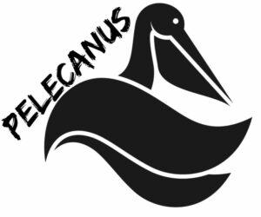

Výroční zpráva za rok 2021

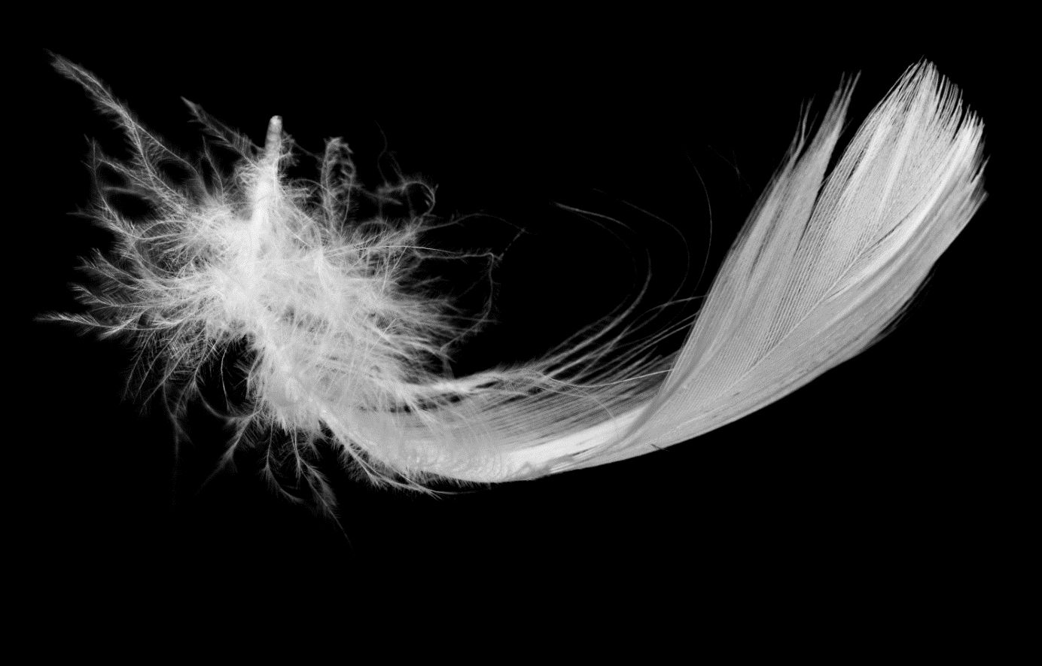

Nadační fond PELECANUS

Obsah

- Základní údaje o nadačním fondu a jeho poslání
- Personální obsazení
- Činnost nadačního fondu
a) Podrobný rozpis příspěvků
- Finanční zdroje
- Poděkováním přispěvatelům

Základní údaje o nadačním fondu a jeho poslání

Nadační fond Pelecanus vznikl zápisem do Obchodního rejstříku dne 10. února 2021, Sp. Značka: N 1899/MSPH Městský soud v Praze.

Zakladatel:
Jiří Matzner, Lucie Matznerová

Zaměření nadačního fondu:
Podpora sociálně slabým, handicapovaným a všem, kteří se vinou nepříznivých událostí ocitly v obtížné životní situaci. Příjemci pomoci jsou děti, studenti, dospělí i senioři.

Forma pomoci :
Nadační fond Pelecanus se zaměřuje na pomoc finanční, hmotnou, právní nebo psychologickou. Spolupracujeme s odborníky v oblastech práva a psychologie, díky kterým jsme schopni tuto pomoc nabídnout.

Příspěvky z nadačního fondu poskytujeme vždy na základě prověřených informací. Jednotlivé projekty jsou nám doporučovány nebo je aktivně vyhledáváme prostřednictvím médií, sociálních sítí a tisku. K příspěvkům využíváme i existující projekty pro podporu sociálně slabých, jako např. Donio.

Personální obsazení

Správní rada: předseda správní rady: Lucie Matznerová
člen správní rady: JUDr. Jiří Matzner PhD. LLM.
člen správní rady: Mgr. Margareta Šlemínová
revizor: Jarmila Vinšová

Činnost nadačního fondu

V prvním roce svého založení 2021 poskytl nadační fond příspěvky ve výši 503 100,- Kč v následujících oblastech:

Finanční podpora: příspěvky na rekonstrukci po tornádu -Morava 182 000,-
zdravotní účely -rehabilitace po úrazu 10 000,-
vybavení domácnosti pro handicapovanou osobu 150 000,-
sociální tíseň 15 000,-
domácí výtah pro tělesně postiženou 100 000,-

Hmotná podpora : pořízení vybavení domácnosti v sociální nouzi 46 100,-
CELKEM 503 100,- Kč

Podrobný rozpis příspěvků

Odchozí platby 2021
Číslo účtu |  | Částka |  | Měna | Poznámka
238277667/0600 |  | -160 000 |  | CZK | Příspěvek na rekonstrukci po tornádu. Moravská Nová Ves
238277667/0600 |  | -10 000 |  | CZK | Rehabilitace pro Kubíka
238277667/0600 |  | -22 000 |  | CZK | Moravská Nová Ves- tornádo
238277667/0600 |  | -15 000 |  | CZK | Sociální tíseň
238277667/0600 |  | -46 100 |  | CZK | Základní vybavení domácnosti-soc.tíseň
238277667/0600 |  | -150 000 |  | CZK | Vybavení domácnosti – handicap.osoba
238277667/0600 |  | -100 000 |  | CZK | výtah pro handicap.dceru
CELKEM |  | -503 100

Finanční zdroje

Příchozí platby na účet nadačního fondu za rok 2022
 | Číslo účtu | Odesláno |  |  | Částka |  |  |  | Měna |  |  |  | Zpráva pro příjemce
 | 238277667/0600 | 25.06.2021 |  |  | 250 000 |  |  |  | CZK |  |  |  | PELECANUS Nadační fond, DAR
 | 238277667/0600 | 07.07.2021 |  |  | 10 000 |  |  |  | CZK |  |  |  | Dar na Moravu - Janikva
 | 238277667/0600 | 07.07.2021 |  |  | 10 000 |  |  |  | CZK |  |  |  | dar bez účelu
 | 238277667/0600 | 07.07.2021 |  |  | 40 000 |  |  |  | CZK |  |  |  | dar pro Moravskou Novou Ves
 | 238277667/0600 | 08.07.2021 |  |  | 50 000 |  |  |  | CZK |  |  |  | Ness Czech
 | 238277667/0600 | 15.07.2021 |  |  | 10 000 |  |  |  | CZK |  |  |  | p.Martin
 | 238277667/0600 | 26.07.2021 |  |  | 3 000 |  |  |  | CZK |  |  |  | Morava
 | 238277667/0600 | 30.07.2021 |  |  | 5 000 |  |  |  | CZK |  |  |  | morava
 | 238277667/0600 | 05.08.2021 |  |  | 2 000 |  |  |  | CZK |  |  |  | dar Moravska Nova Ves
 | 238277667/0600 | 10.09.2021 |  |  | 250 000 |  |  |  | CZK |  |  |  | Nadační fond PELECANUS - DAR
 | 238277667/0600 | 05.11.2021 |  |  | 200 |  |  |  | CZK |  |  |  | dar bez účelu
 | 238277667/0600 | 09.11.2021 |  |  | 5 000 |  |  |  | CZK |  |  |  | příspěvek
 | 238277667/0600 | 08.11.2021 |  |  | 500 |  |  |  | CZK |  |  |  | dar bez účelu
 | 238277667/0600 | 09.11.2021 |  |  | 5 000 |  |  |  | CZK |  |  |  | dar bez účelu
 | 238277667/0600 | 09.11.2021 |  |  | 10 000 |  |  |  | CZK |  |  |  | dar bez účelu
 | 238277667/0600 | 15.11.2021 |  |  | 300 000 |  |  |  | CZK |  |  |  | Nadační fond PELECANUS- DAR
 | 238277667/0600 | 23.11.2021 |  |  | 30 000 |  |  |  | CZK
 | 238277667/0600 | 30.12.2021 |  |  | 300 000 |  |  |  | CZK |  |  |  | Nadační fond PEWLECANUS - DAR
 | 238277667/0600 | 31.12.2021 |  |  | 500 000 |  |  |  | CZK |  |  |  | dar bez účelu
Celkem |  |  | 1 780 700,-

Celkový stav:
Počáteční vklad na účet: 10 000,- Kč
Příjmy: 1 780 700,-Kč
Výdaje: 503 100,- Kč
Zůstatek na účtu k 31.12.2021 : 1 287 600,- Kč

Poděkování

Rádi bychom poděkovali všem, kteří přispívají na zkvalitňování života těch, kteří se ocitli v nepříznivé životní situaci.
V prvním roce svého působení mířila největší pomoc fondu na projekt pomoci v oblastech zasažených ničivým tornádem na Moravě, kde se lidé ocitli ze dne na den ve velmi obtížné situaci a přišli téměř o vše. Tornádo po sobě zanechalo spoušť ve formě zničených domů, vybavení, střech a dalšího majetku. Do pomoci se zapojili jak jednotlivé fyzické osoby, tak i firmy. Dále se nám podařilo přispět na vybavení a rehabilitace pro handicapované osoby a osob, které se ocitli v sociální tísni.
Velice si vážíme každého příspěvku a každé jednotlivé pomoci ze strany fyzických osob, zejména rodině Epsteinových, p. Chrásteckému, p. Rychtaříkové, p. Zálešákové, p. Bauerovi, p. Slivičkovi, p. Januškovi, p. Markové a p. Janíkové.
Stejně tak si vážíme i pomoci ze strany firem, které v roce 2021 přispěly prostřednictvím našeho našeho fondu.

Děkujeme, že pomáháte!

Zpráva revizora o hospodaření za rok 2021

Ověřila jsem hospodaření Nadačního fondu Pelecanus, se sídlem Anny Letenské34/7, 120 00 Praha 2, IČ: 09880925 v rozsahu příjmů, výdajů, poskytnutých příspěvků, uzavřených smluv a bankovního účtu.

V roce 2021 poskytl nadační fond finanční a materiální podporu v celkové výši 503 100,- Kč

V roce 2021 přijal nadační fond nadační příspěvky v celkové výši 1 790 700,- Kč.

Na provoz nadačního fondu se použila částka ve výši 0,- Kč.

Zůstatek na účtu nadačního fondu k 31.12.2021 je 1 287 600,- Kč.

O podpoře jednotlivých projektů rozhoduje správní rada v souladu se zakládací listinou.

Revizor neshledal žádné nedostatky.

V Praze dne 20.2.2022

Jarmila Vinšová

